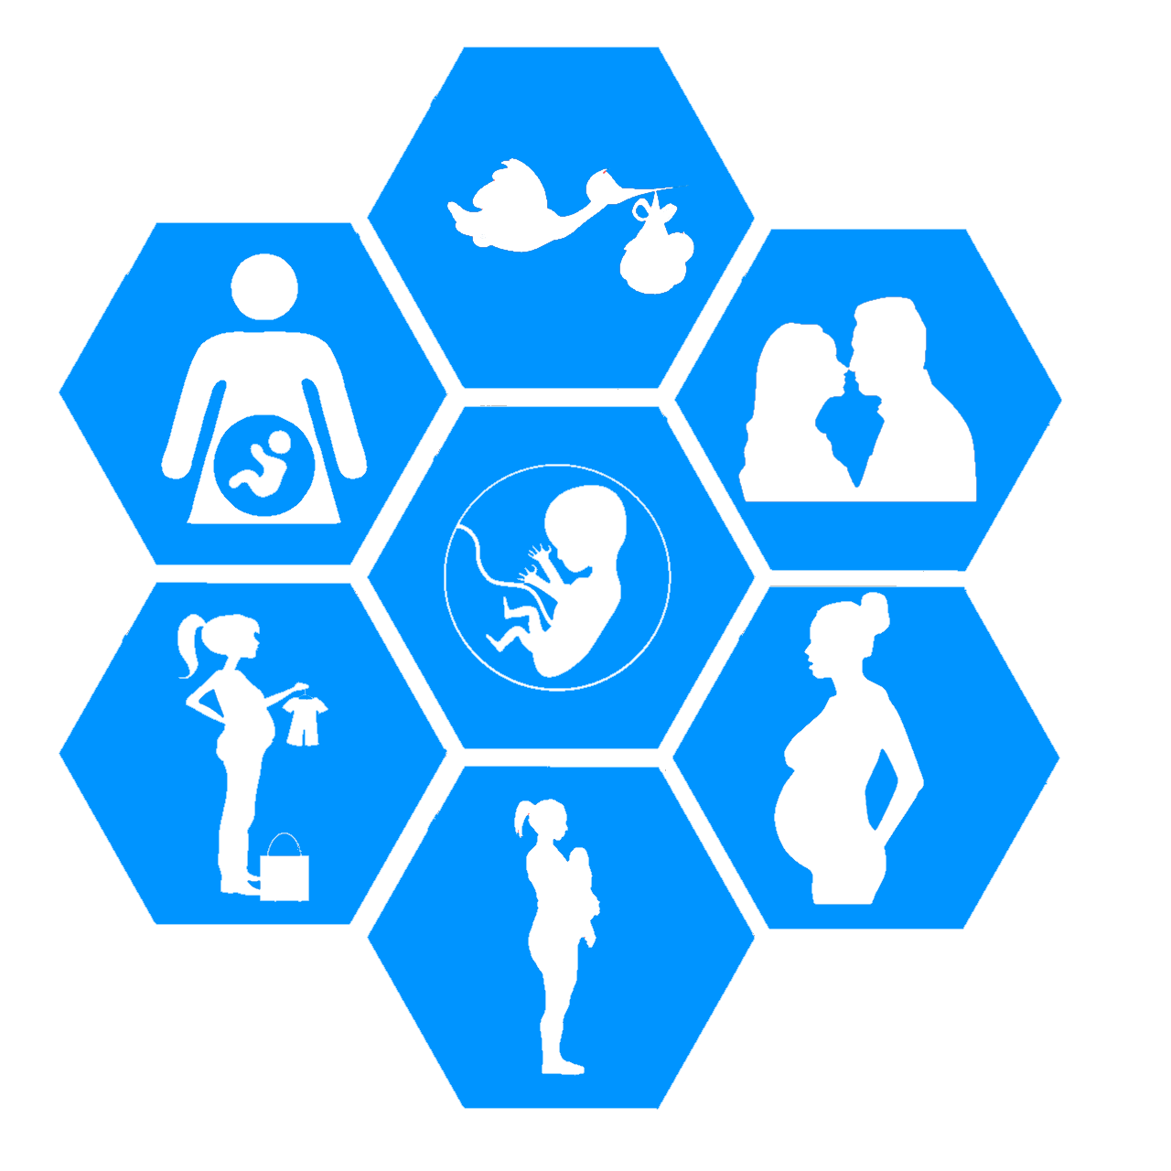

Z A P R O S Z E N I E
do udziału w konferencji
pn. OPIEKA OKOŁOPORODOWA. NOWE WYZWANIA
DLA PERSONELU MEDYCZNEGO

Konferencja odbędzie się w dniu 14 listopada 2024 r.
w godz. 10:30-15:00

w Dolnośląskiej Izbie Lekarskiej we Wrocławiu
ul. Kazimierza Wielkiego 45 (sala konferencyjna)

Rejestracja:

Osoby zainteresowane udziałem w konferencji proszone są
o zgłaszanie się do Dolnośląskiej Okręgowej Izby Pielęgniarek
i Położnych:
tel.71/33-35-702 lub 71/33-35-716
lub osobiście do sekretariatu Izby
lub do Wrocławskiego Centrum Zdrowia SP ZOZ
tel. 691 852 069

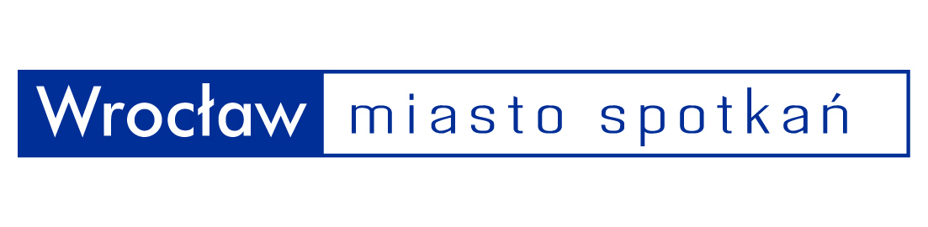
Konferencja finansowana przez Miasto Wrocław

PROGRAM KONFERENCJI

14 listopada 2024 r. godz. 10:30 -15:00

- Otwarcie konferencji
- Poród przedwczesny prof. dr hab. n med. Lidia Hirnle, Uniwersytet Medyczny im. Piastów Śl. we Wrocławiu
- Opieka powypisowa nad wcześniakiem dr n. med. Dorota Paluszyńska, Uniwersytet Medyczny im. Piastów Śl. we Wrocławiu – Katedra i Klinika Neonatologii
- Aktualna sytuacja opieki nad noworodkiem urodzonym przedwcześnie dr n. med. Małgorzata Czyżewska, Konsultant Wojewódzki w dziedzinie neonatologii

- Przerwa, poczęstunek

- Jak wspierać rodziców dzieci urodzonych przedwcześnie mgr Agnieszka Burcon psycholog, Uniwersytecki Szpital Kliniczny im. Jana Mikulicza-Radeckiego we Wrocławiu
- Szczepienia na dobry początek prof. dr hab. n. med. Leszek Szenborn, Kierownik Katedry i Kliniki Pediatrii i Chorób Infekcyjnych, Uniwersytet Medyczny im. Piastów Śl. we Wrocławiu
- Symulacja medyczna w kształtowaniu i doskonaleniu umiejętności praktycznych studentów i personelu medycznego dr n. med. Monika Przestrzelska, prof. uczelni, Uniwersytet Medyczny im. Piastów Śl. we Wrocławiu- Katedra Położnictwa

Podsumowanie, zakończenie

Organizatorzy konferencji:

Wydział Zdrowia i Spraw Społecznych Urzędu Miejskiego Wrocławia

Wrocławskie Centrum Zdrowia SP ZOZ

Współpraca:

Dolnośląska Okręgowa Rada Pielęgniarek i Położnych
- Dolnośląska Izba Lekarska

